Bug report template

#BUG-001 | Bug Report
Title | El campo Last Name escribe el texto en First Name durante el checkout
Descripción | En el primer paso del checkout de https://www.saucedemo.com/ (Checkout: Your Information), al escribir en el campo Last Name con el usuario problem_user, el texto se registra en el campo First Name y reemplaza el nombre ya ingresado. Last Name queda vacío y el sistema impide continuar con la compra.  Precondiciones: sesión iniciada con problem_user / secret_sauce y un producto en el carrito.  Datos: First Name = Juan, Last Name = Ibanez, Zip/Postal Code = 0201.
Pasos | 1.- Ingresar a https://www.saucedemo.com/ con problem_user / secret_sauce  2.- Presionar Add to cart en Sauce Labs Backpack  3.- Abrir el carrito y presionar Checkout  4.- Escribir Juan en First Name  5.- Escribir Ibanez en Last Name  6.- Escribir 0201 en Zip/Postal Code y presionar Continue  Referencia: TC-005
RESULTADO ACTUAL | First Name muestra Ibanez, Last Name queda vacío y al presionar Continue aparece el mensaje "Error: Last Name is required". No es posible avanzar al resumen de la compra.
RESULTADO ESPERADO | Cada campo debe conservar su propio valor (First Name = Juan, Last Name = Ibanez) y, al presionar Continue, el sistema debe avanzar a Checkout: Overview.
PRIORIDAD | Alta 1-5 🡪 1
SEVERIDAD | Crítica 1-5 🡪 1
AMBIENTE | Dispositivo = PC/LAPTOP  Navegador = Chromium 141 · resolución 1280x720  Usuario = problem_user  Versión del software = No aplica (sitio de demostración)
ADJUNTOS | 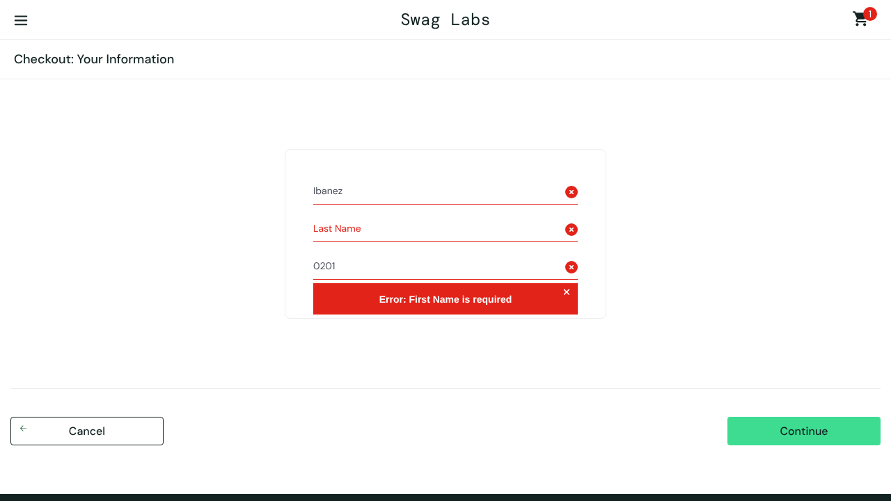  TC-005_02_apellido_en_nombre.png  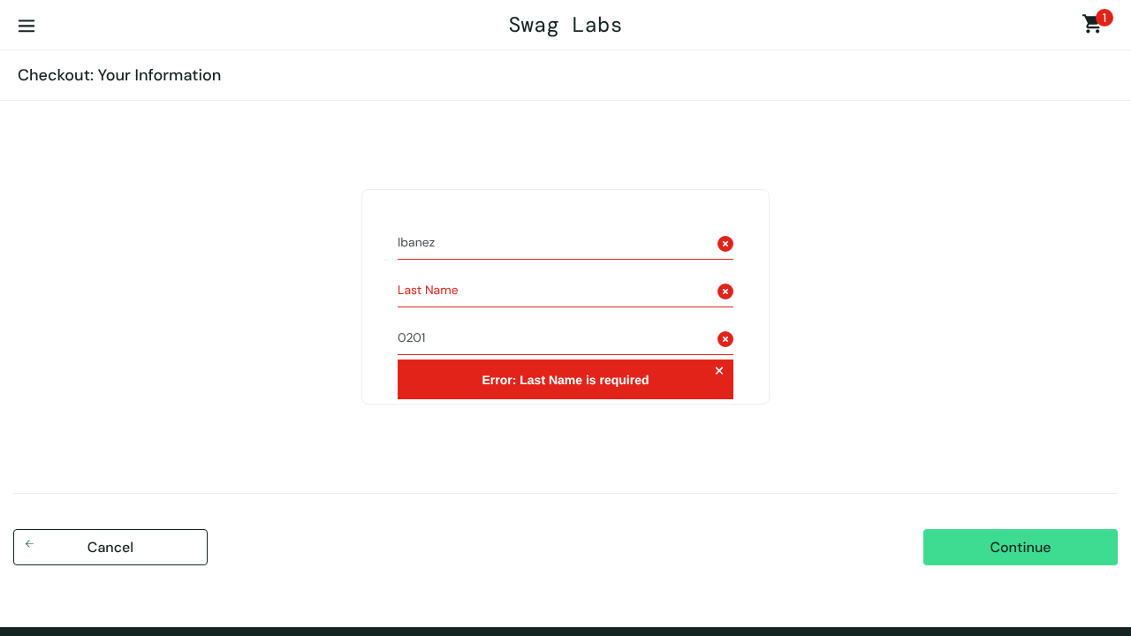  TC-005_03_error_apellido.png
COMENTARIOS | El defecto bloquea por completo el flujo de compra, por eso se clasifica como crítico. Con standard_user el mismo flujo termina correctamente, lo que ayuda a ubicar el problema en el manejo de los campos del formulario. Se recomienda revisar el enlace entre cada campo y su variable, y volver a ejecutar TC-005 después de la corrección.

